1. Esquema de red.

Configuramos un servidor con el servicio de DHCP y un equipo cliente con el servicio de red en modo automático. Configuramos los dos dispositivos como se muestra en la siguiente imagen.



1. Configuración de la red.

Windows server 2008 Windows 7

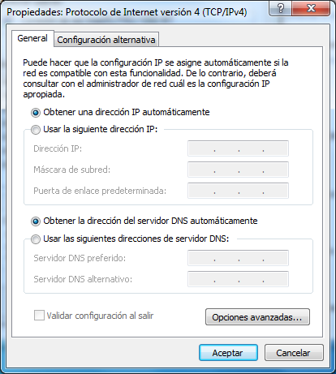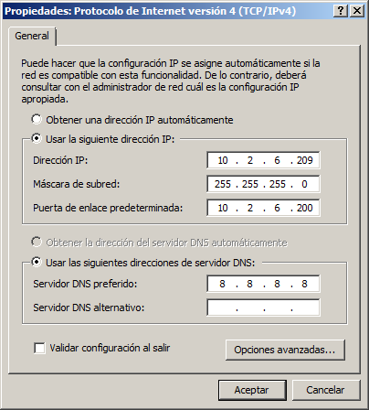

Vamos al administrador de sistema e instalamos el servidor de DHCP en la red que tenemos configurada.

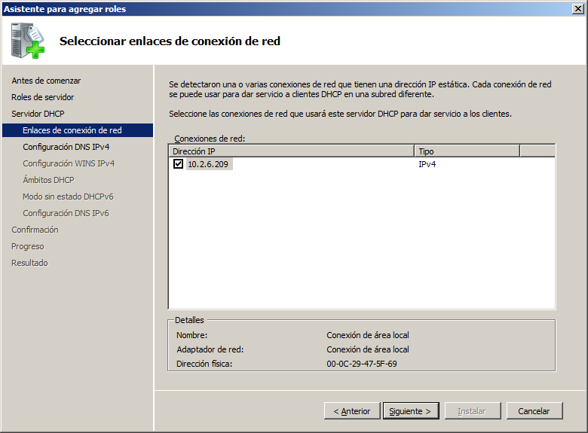

Le asignamos un nombre de domino y le damos como tal ASIR09, además le dejamos como DNS el indicado en la configuración de la tarjeta de red. Al estar trabajando en red local lansegment09 no influye la configuración de DNS.

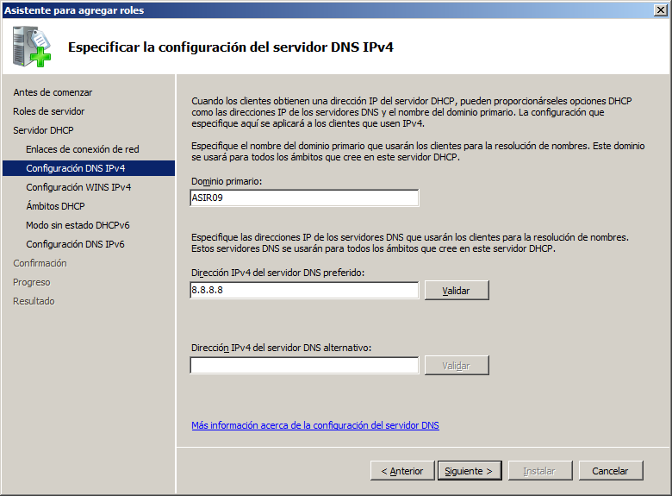

Una vez tengamos instalado el servidor de DHCP vamos a configurar los parámetros. El primer paso es darle los intervalos de direcciones que asignaremos a los equipos clientes y la máscara de red.

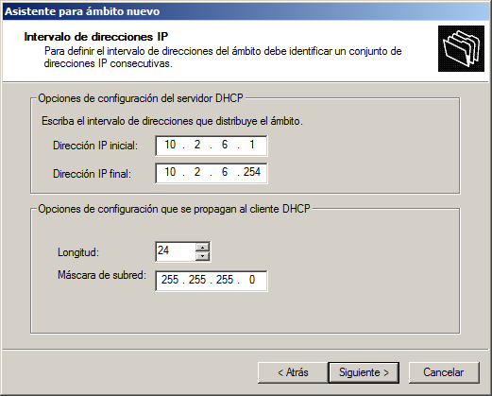

El segundo paso es configurar si queremos un intervalo de dirección que no queremos que sean distribuidas por el servidor de DHCP. Para esta práctica indicamos el intervalo que se ve en la imagen.

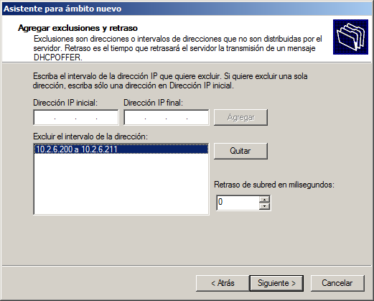

Ahora vamos a proceder a configurar la duración que concederá la reserva de los direcciones IP a los dispositivos. Como vemos en la imagen indicaremos que solo conceda 1 día para cada dispositivo.

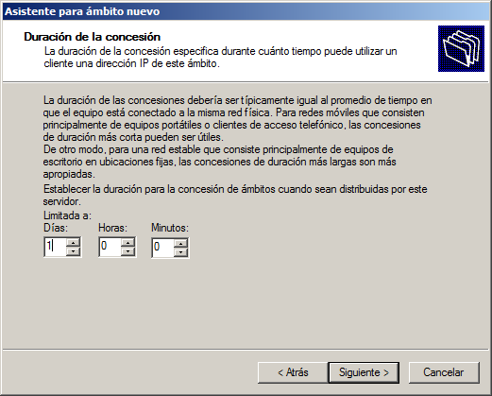

Vamos a configurar la reserva de una determinada IP del rango dado anteriormente. En este caso vamos a reservar la dirección IP 10.2.6.109 para asignarla al equipo cliente que tenemos configurado en la misma red local.

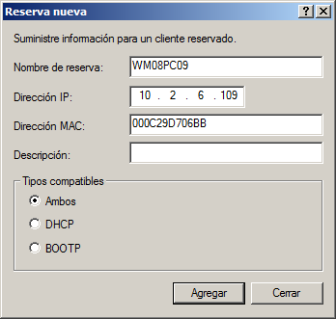

Por ultimo configuramos el enrutador para que envie también la puerta de enlace predeterminada. En este caso configuramos como se muestra en la imagen.

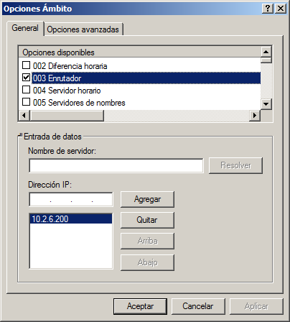

Una vez tenemos todo configurado podemos ir al cliente y comprobamos como al estar configurado para recibir la red de forma automática por DHCP, podemos observar en la imagen como el equipo ha recibido la IP reservada en el servidor DHCP para la dirección MAC indicada. Además podemos observar como concede la configuración durante 1 día.

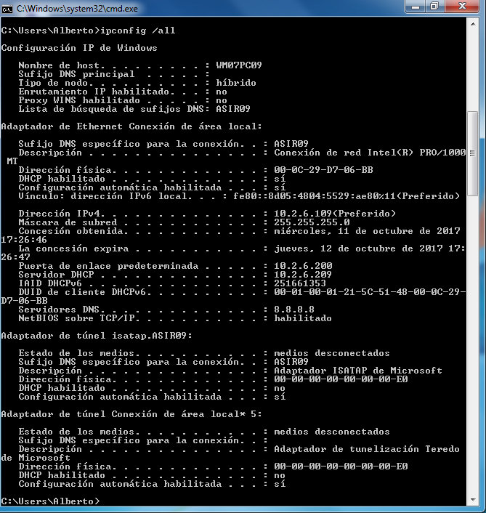

1. Wireshark

Vamos a ver los paquetes DHCP que se intercambian servidor y cliente. Como podemos ver en las siguientes imágenes podemos capturar los 4 paquetes que se intercambian.



El primer paquete es el discover que envía por broadcast el cliente para buscar un servidor de DHCP. El cliente envía su configuración de red en blanco dado que aún no tiene una asignada, pero si envía su MAC al servidor para identificarse.

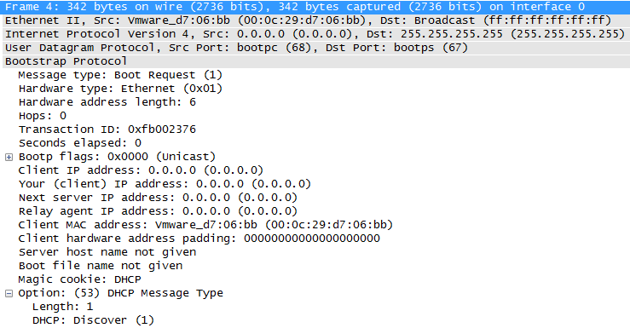

Después podemos ver el paquete de offer que envía el servidor de DHCP al cliente para informar sobre la configuración de red que tiene disponible. El servidor al tener reservada una dirección IP para la MAC que le ha mandado el cliente le envía la configuración de red correspondiente.

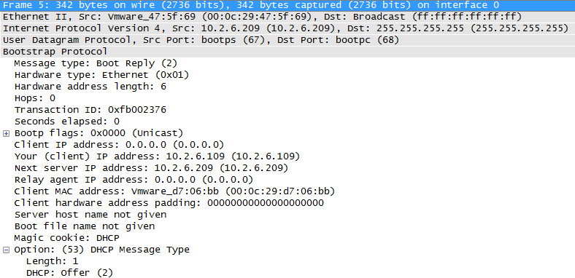

Después podemos ver el paquete request que envía el cliente al servidor informando de que se queda con la configuración que le ha ofrecido en el paquete anterior.

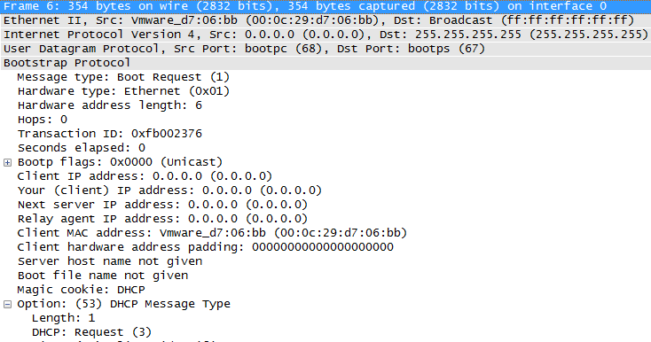

Por último el servidor envía el último paquete ACK confirmando al cliente que guardara esa configuración de red y la dejara reservada para él.

